|  |  |  |  |  |  |  |  |  |
| --- | --- | --- | --- | --- | --- | --- | --- | --- |
| PASSERELLE |  | | LOGO EIA | ZUSAMMENFASSUNG BACHELORARBEIT  FREIBURG | JULI 11 | | | | |
|  | |
|  | |
|  | |
|  | | INSTITUT FÜR INFORMATIONS- UND TELEKOMMUNIKATIONSTECHNOLOGIEN | | | | | |
| INFORMATIK | | | | | |
|  |  | | **Informationssystem iPAD / iPhone basiert** | | | | | |
| KURZZEICHEN |  | | ESIB@Pad | | | |  |  |
| AUFTRAG |  | | Dani Mezher - EISB | | | |  |
| STUDENT |  | | Elias Medawar | | | |  |
| DOZENT/IN |  | | Omar Abou Khaled, Elena Mugellini | | | |  |  |
| EXPERTEN |  | | Marc Wuergler, Roland Marro | | | |  |
| N° |  | | B11I15 | | | |  |  |
| TYP |  | | BACHELORARBEIT | | | |  |
| KONTAKT |  | |  | | | |  |
| fondtech2 |  | | Das Ziel dieses Projektes ist die Entwicklung einer Lösung für die Integration des Informationssystems der ESIB (Ecole Supérieure des Ingénieurs de Beyrouth – Saint Joseph - Liban). Diese Lösung verschafft den Studierenden und Professoren der Universität den Zugang zu Informationen wie Kursplan, Prüfungsresultate und Campusplan.    Abbildung 1 Das Hauptgebäude der ESIB  Die Lösung muss mit den beiden Geräten iPhone und iPad kompatibel sein.  Die folgenden Punkte sind geplant, um die Anforderungen dieses Projektes zu erfüllen:   * Die Integrations- und Kommunikationsmethoden des Systems abklären. * Spezifikation und Konzeption der Anwendung: Eine ergonomische grafische Oberfläche mit einem schönen Graphikdesign ist zu entwerfen. * Während der Implementationsphase wird ein Prototyp der Anwendung realisiert. | | | | | |
|  | | LOGO HES | | |  | Informatique | vignette | |
| EIA-FR | Bd de Pérolles 80 | CH-1705 Fribourg | t. +41 26 429 66 11| www.eia-fr.ch | | | | |  |  |  | |

**Einleitung**

Das Potenzial der neuen mobilen Geräte wie dem iPhone und iPad ist enorm und ist bisher vom ESIB nicht verwendet worden. Mit diesem Projekt werden die neusten Technologien eingesetzt, um den Benutzern einen einfacheren und schnelleren Zugriff auf das Informationssystem [anzubieten](http://dict.leo.org/forum/viewWrongentry.php?idThread=194751&idForum=16&lp=frde&lang=de). Folgende Informationen können von den Benutzern konsultiert werden: Campus-Karte, Prüfungsergebnisse, Telefonbuch und Stundenplan für die Studierenden.



Abbildung 1 Überblick der [Funktionalität](http://dict.leo.org/frde?lp=frde&p=CqhggsWkAA&search=Funktionalit%C3%A4t&trestr=0x8001)en des Projektes.

**Ergonomie und Grafik-Design**

Prototypen der einzelnen Elemente wurden entwickelt, um die Benutzerfreundlichkeit und die grafische Qualität des Produktes sicherzustellen. Diese Prototypen wurden von verschiedenen Benutzern (Professoren und Studierende aus ESIB) getestet und anhand der Testergebnisse korrigiert und verbessert.

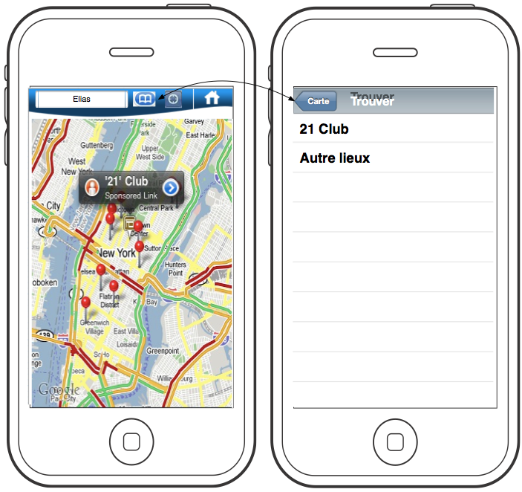

Abbildung 2 Beispiel des Prototyps

**Ergebnisse**

Nach der Entwicklungsperiode wurde eine betriebsbereite und getestete Version des Programms fertiggestellt.

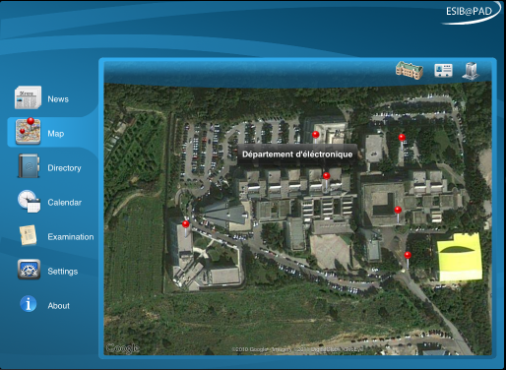

Abbildung 3 - Ansicht des Programms auf iPAD

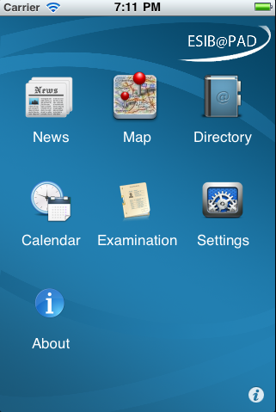

Abbildung 4 - Ansicht des Programms auf iPhone

**Zukünftige Entwicklung**

Eine zweisprachige Version der Software (Französisch-English) wird so bald als möglich entwickelt, damit diese auf *Appstore* publiziert werden kann. Je nach Erfolg der Applikation werden weitere Funktionalitäten hinzugefügt.